Όνομα:……………………….. Ημερομηνία:………………………….
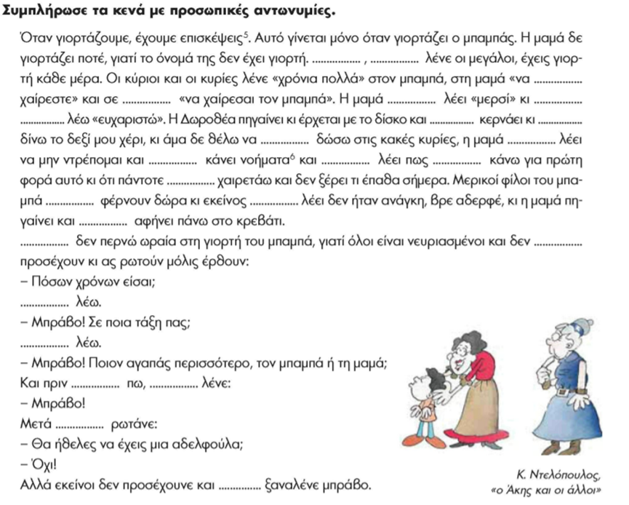
Προσωπικές Αντωνυμίες
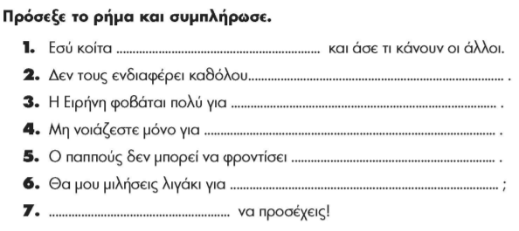
Αυτοπαθείς Αντωνυμίες

Ερωτηματικές Αντωνυμίες
Συμπληρώνω τα παρακάτω κενά με την κατάλληλη ερωτηματική αντωνυμία στον σωστό τύπο:
• _________ ώρα αναχωρεί το τρένο για Θεσσαλονίκη;
• _________ μέρες πέρασαν από την Πρωτοχρονιά;
• Για _________ πράγμα μιλάτε εσείς οι δύο;
• _________ θα κάνουμε με τον υπολογιστή που χάλασε;
• _________ είναι αυτός που σου τηλεφώνησε;
• _________ είναι ο καλύτερός σου φίλος;

